BÁO CÁO

KẾT QUẢ GRAYBOX PENETRATION TESTING HỆ THỐNG

Tên tổ chức: Công ty Cổ phần MISA
Tên ứng dụng: MISA QLHT
Thời gian thực hiện: Tháng 6/2021

PHẦN 1: THÔNG TIN CHUNG

Tên tổ chức: | Công ty cổ phần MISA
Người đánh giá: | Lê Bình An (lban@software.misa.com.vn)  Sđt: 0979700145
Thời gian đánh giá: | 2/6/2020 – 8/6/2020
Đối tượng đánh giá: | https://demo.hotich.vn
Hình thức đánh giá: | Graybox
Tài khoản sử dụng: | - Admin:  admin/20202004@Hotich  - Nhân viên:  nhanvien/12345678@Abc

PHẦN 2: KẾT QUẢ ĐÁNH GIÁ

Kết quả chung | Có 2 lỗi ở mức cao, 1 lỗi trung bình
Đề xuất khắc phục | 3
Số lỗi nghiêm trọng | 0
Số lỗi cao | 2
Số lỗi trung bình | 1
Số lỗi thấp | 0

- Checklisk danh mục lỗ hổng:
(File đính kèm qlht.xlsx)

- Thông tin chi tiết và cách khắc phục

- Danh sách lỗi
Mã lỗi | Tên lỗi | Tên lỗ hổng trong danh mục | Mô tả chi tiết | Mức độ
QLHT-01 | HTML Injection | Testing for HTML Injection | Mục 2.1 | Medium
QLHT-02 | Broken Access Control |  |  | Cao
QLHT-03 | Sensitive Information Disclosure |  |  | Cao

- Mô tả chi tiết:
  - HTML injection
- Mã lỗi: QLHT-01
- Tên lỗ hổng trong danh mục: : Testing for HTML injection
- Vị trí lỗi:

STT | Url | Ghi chú
1 | https://demo.hotich.vn/View/SystemManagement/SysRoleList.aspx

- Mô tả: Hai trường tên vai trò và mô tả chức năng thêm vai trò cho phép các thẻ HTML và javascript. Các thẻ javascript bị chặn thực thi do có sự có mặt của header X-Xss-Protection nhưng các thẻ HTML thì không bị chặn.
- Nguy cơ: Cho phép chèn nội dung độc hại vào trang web, lừa người dùng trong hệ thống.
- Mức độ: Trung bình
- Nguyên nhân: Không lọc dữ liệu đầu vào
- Khắc phục: Lọc dữ liệu đầu vào loại các kí tự đặc biệt , các tag
- Các bước dựng lại lỗi:
Bước 1: Truy cập vào ứng dụng → Hệ thống → Quản lí vai trò → Thêm vai trò
- Sử dụng các thẻ html như <img>, <svg>,<iframe><a>….. để truyền qua 2 input Mô tả hoặc Tên vai trò

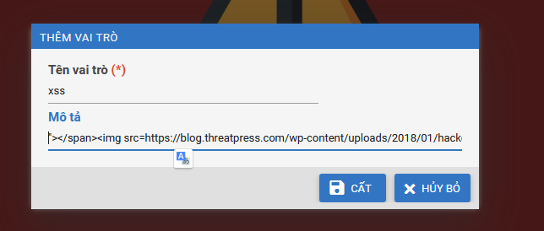

Kết quả:

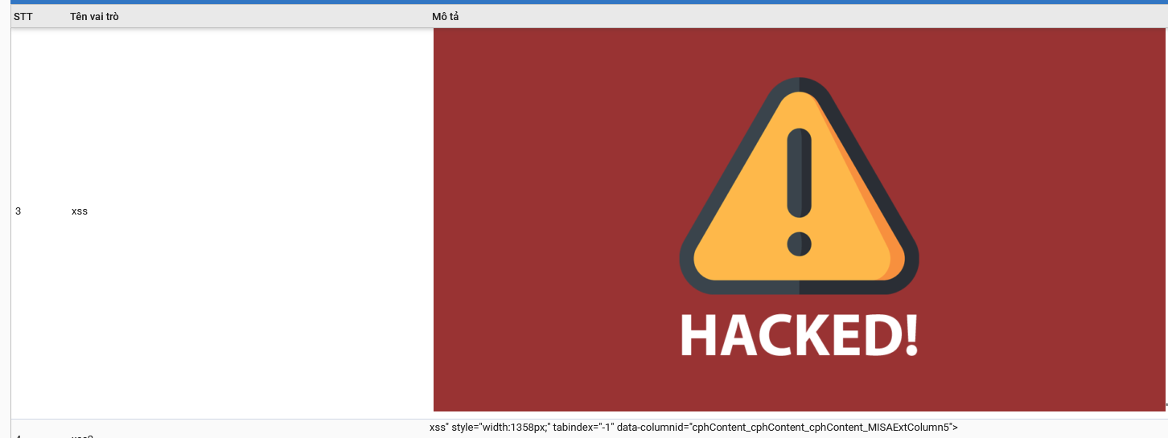
- Vd2 : "></span><iframe src="javascript:alert(document.domain)"></iframe>

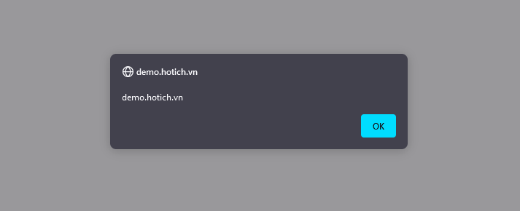

  - Broken Access Control
- Mã lỗi: QLHT-02
- Tên lỗ hổng trong danh mục: : Testing for Broken Access Control
- Vị trí lỗi:

STT | Url | Ghi chú
1 | /WebService/SystemManagementService.svc/GetListaspnet_Users

- Mô tả: User có thể truy cập vào dữ liệu không được phân quyền thông qua Endpoint.
- Nguy cơ: Lấy được thông tin của người dùng trong hệ thống
- Mức độ: Cao
- Nguyên nhân: Lỗi phân quyền trên đầu API.
- Khắc phục: Phân lại quyền trên đầu API.
- Các bước dựng lại lỗi:
Bước 1: Vào mục Quản lí vai trò → Tạo Vai trò → phân quyền cho không có quyền hệ thống→ add user
Bước 2: Đăng nhập tài khoản User ko được phân quyền để lấy cookie của user đó bằng browser hoặc burpsuite tool.
Bước 3: Chặn request đến Endpoint dính lỗi, sử dụng cookie của User không được phân quyền và kiểm tra response.

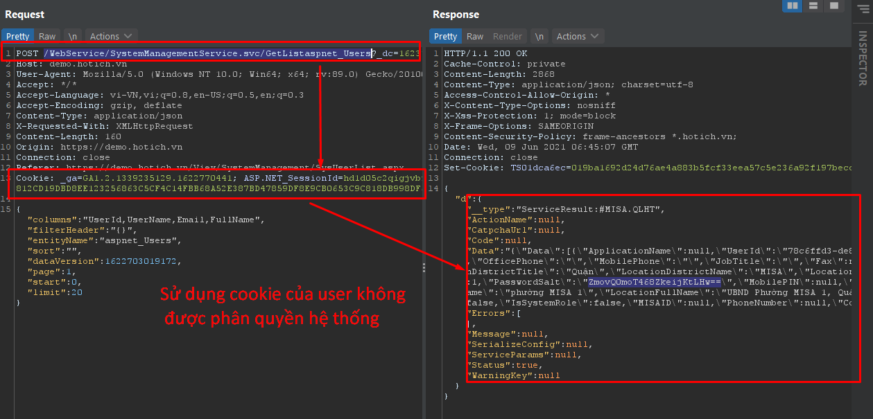

  - Sensitive Information Disclosure
- Mã lỗi: QLHT-03
- Tên lỗ hổng trong danh mục: :
- Vị trí lỗi:

STT | Url | Ghi chú
1 | /WebService/SystemManagementService.svc/GetListaspnet_Users

- Mô tả: Trong response trả về có chưa thông tin nhạy cảm , cần giữ bí mật là PasswordSalt và Password
- Nguy cơ: Trong trương hợp kẻ tấn công biết được thuật toán mã hóa được sử dụng trong việc mã hóa Password thì với 2 thông tin trên có thể giải mã được password bị mã hóa.
- Mức độ: Cao
- Nguyên nhân: Trả về dữ liệu không cần thiết
- Khắc phục: Không trả về dữ liệu không cần thiết.
- Các bước dựng lại lỗi:

Kiểm tra response của Endpoint trên sẽ thấy trong thông tin user trả về có chứa cả trường password và passwordsalt

